私立旗美高級商工職業學校 學習歷程檔案～課程學習成果
課程名稱 | 長期照顧個案服務
實施時間 | 114年04月15日
班級 | 進照服三 | 學號 |  | 1540
姓名 |  | 指導教師 |  | 高麗玲
作品名稱 | 成人異物梗塞排除 | 實作方式 |  | 個人實作
一、作品簡述(實作過程及簡介)
這次實作作品的名稱是 ，操作的技能是名稱是 ，本次技術使用的設備有 成人嗆哽模型、有扶手椅子及無扶手椅子；要注意的成人異物梗塞排除手部，施救者由案主 向 環抱，施救者手部的位置是 ，施救者的手部姿勢是 ，實施方式是 ，直到噎住物噴出。急救後的處理是 。
二、學習心得與反思(遭遇困難解決方式、成長收穫及自我省思)
我是在 課程的時候學習 的實作技能，這些產品要注意的是 。
本技術操作過程遭遇到困難的時候，都有同學們的陪伴及幫忙；我覺得我也可以在家多運用youtube等多媒體的學習，才能了解正確的操作方式，自己也可以多看多學，例如多參考相關的書籍、網站及圖片等，更要勤做筆記，操作時不會的要多發問，藉由多做、多看、多練習，增加技術的成功率。
所以，我覺得成人異物梗塞排除的步驟中，以 步驟較為簡單，加上同學的幫忙讓大家收穫很多，成功將異物排除則需要注意 ，訓練的過程對個人的專業精進及成長有很大的幫助。
三、作品照片(相關證明)
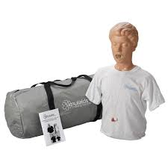  成人嗆哽模型 |  |  | 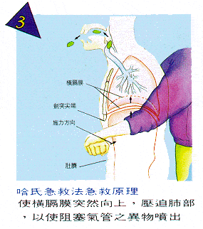
我的操作照片

